Правила размещения плакатов и выставочных образцов

Информация о стенде:
- Размеры: длина - 2м, глубина - 1м, высота - 2.5м;
- Участнику будет предоставлен стенд для размещения экспонатов и плакатов. Имеется 3 варианта стендов. Информацию о том, какой конфигурации стенд достался конкретному проекту необходимо уточнять у Организаторов, т.к. от этого зависит количество плакатов, которые участник сможет разместить на стенде.
- В каждом стенде будет стоять 1 стол (52см*52см*75см (д*ш*в)) и 1 - 2 стула;
- На каждый стенд будет подведено электричество (2 - 3 розетки) для питания приборов, не требующих большой мощности. Например, допускается подключение ноутбука, монитора, зарядки телефона, но запрещается подключение чайника, кипятильника и т.д.

Допускается:
- Оклейка белых панелей стенда информационными материалами ТОЛЬКО с помощью прозрачного двухстороннего скотча (например, Двухсторонняя клейкая лента REXANT прозрачная, на акриловой основе, 20 мм, ролик 5 м);
- Подвешивание информационных материалов на леске/веревке/нитке на крючках/скрепках за элементы стенда при условии, что это не повредит элементы стенда (организаторами НЕ предоставляется);
- Размещение внутри или около стенда выставочных конструкций таких, как л-баннер, ролл-ап и т.п. при условии, что они не мешают соседним участникам выставки и не мешают движению посетителей выставки (организаторами НЕ предоставляется).

Запрещается:
- Использование скотча или клейкой ленты на вспененной основе;
- Размещение наклеек/стикеров на всех элементах стенда;
- Разбирать/ремонтировать стенд самостоятельно (При поломке необходимо обратится к организаторам выставки);
- Использование инструментов/приборов, которые могут повредить какие-либо элементы стенда, без использование защитных покрытий. Например, пользование паяльником без защитного коврика на стол (Защитные покрытия НЕ предоставляются организаторами выставки).

Варианты предоставляемых стендов
Стенд «книжка/уголок»  Доступны 2 панели для размещения на них плакатов формата А1 (2 шт), стол, 2 стула. Плашка с названием проекта участника изготавливается организаторами. Электричество подведено. | 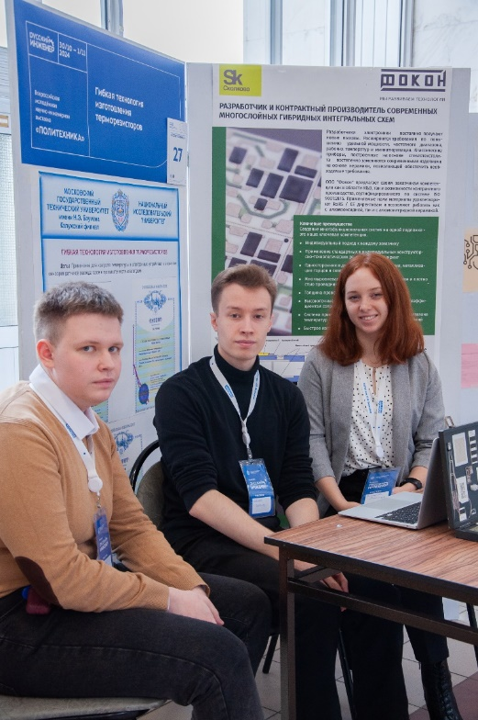
Стенд «П-образный, 2 проекта»  На стенде размещаются сразу две проекта.  Каждому проекту доступны 2 панели размером 2,5м*1м для размещения на них плакатов формата А1 (2 шт), стол, 2 стула.  Плашка с названиями проектов изготавливается организаторами. Электричество подведено. | 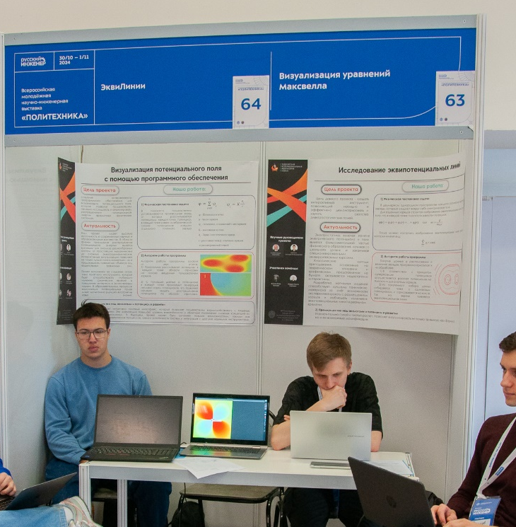
Стенд «П-образный»  На стенде размещаются один проект. Доступны четыре панели размером 2,5м*1м для размещения на них плакатов формата А1 (4 шт), либо А0, стол, 2 стула.  Плашка с названиями проекта изготавливается организаторами. Электричество подведено. | 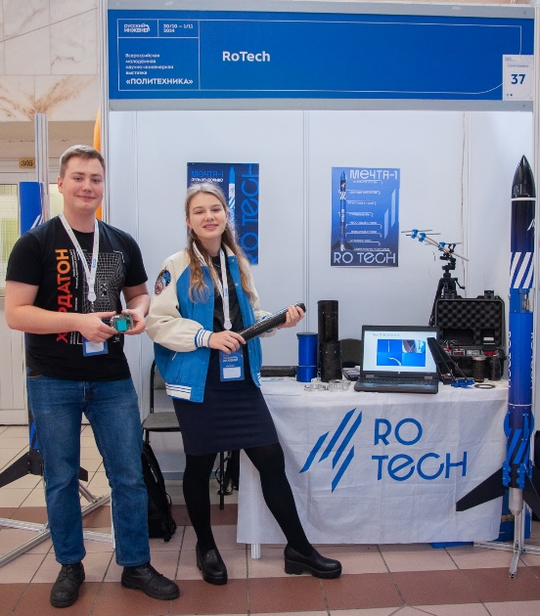

После окончания выставки участники обязаны демонтировать все свои информационные материалы со стенда самостоятельно!

Участникам Выставки необходимо самостоятельно обеспечить занос и вынос оборудования, задействованного в Выставке, из корпусов Университета (необходимо подать служебную записку в 1С: документооборот на имя начальника отдела охраны и антитеррористической защищенности Шурупова М.П.)

